Para descargar Cmaptools pincha en el siguiente enlace.
http://cmap.ihmc.us/
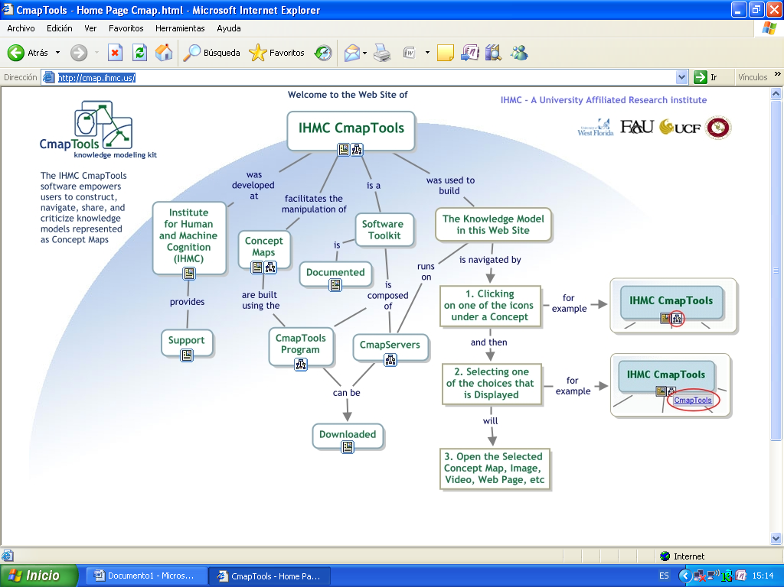
Una vez que estamos en esta sección hacemos clic donde nos indica la flecha.
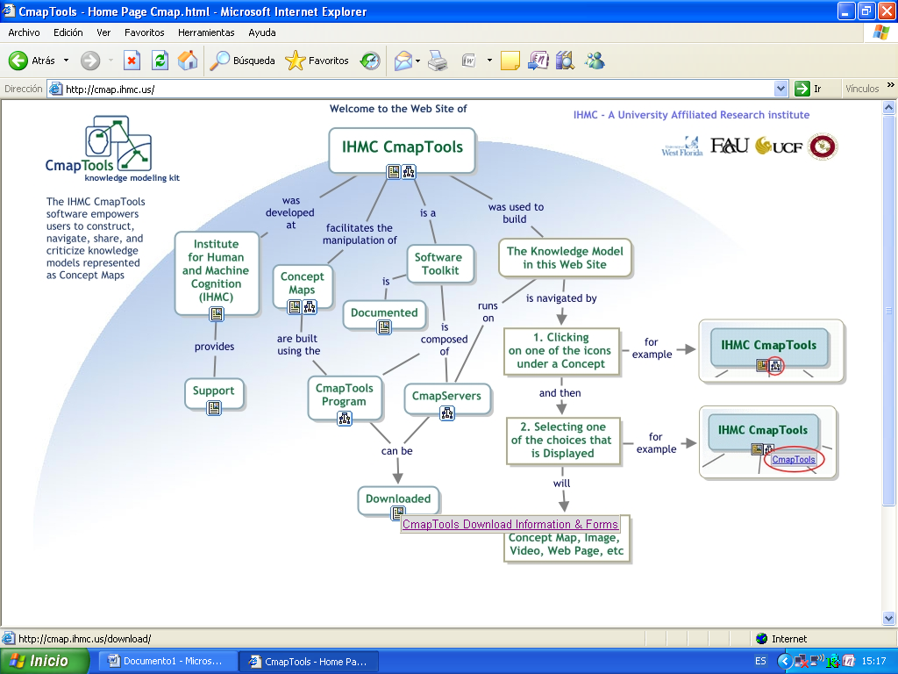
Después del clic del ratón aparece el menú desplegable y hacemos clic en el
Que nos conduce a:
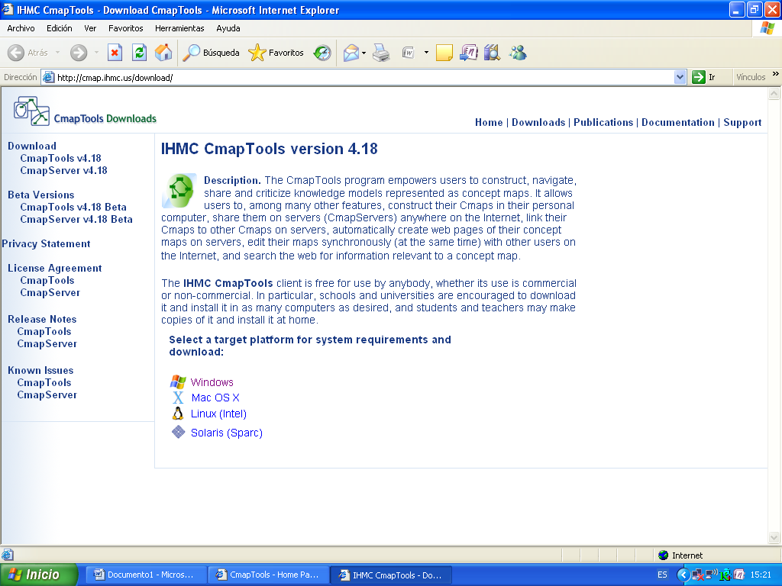
Ahora seleccionamos con un clic nuestro sistema operativo, aquí el Windows o el utilicéis.
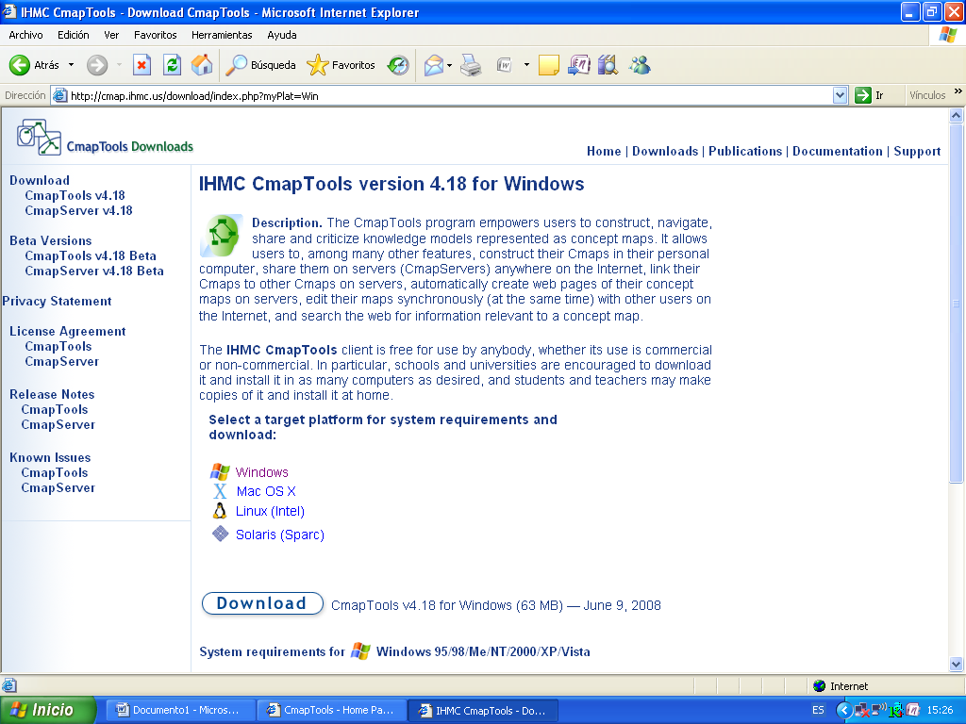
Observamos la pestaña Download.- si hacemos clic aparece una pantalla para que nos registremos, teniendo que rellenar las casillas marcadas con un asterisco.Después de completar datos clicar en SUBMIT
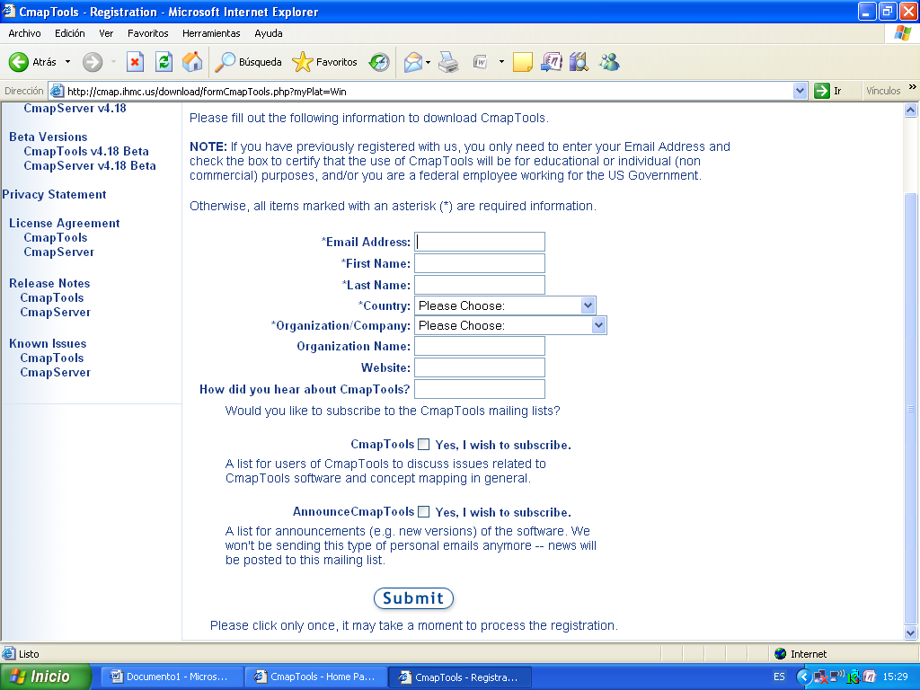
Ahora clicar en Download
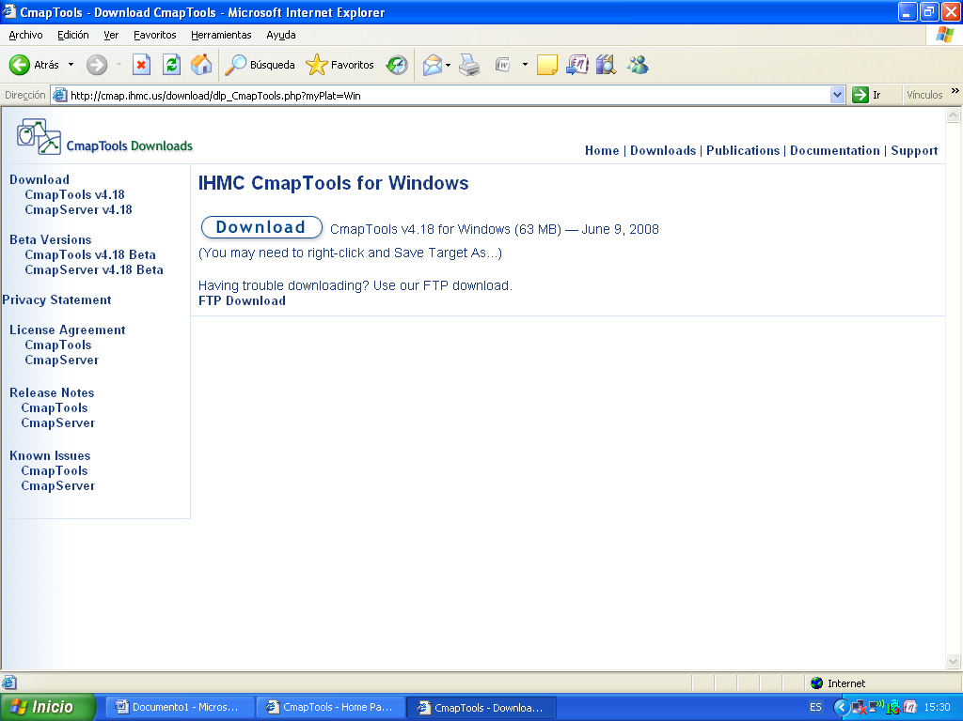
Obteneis esta pantalla
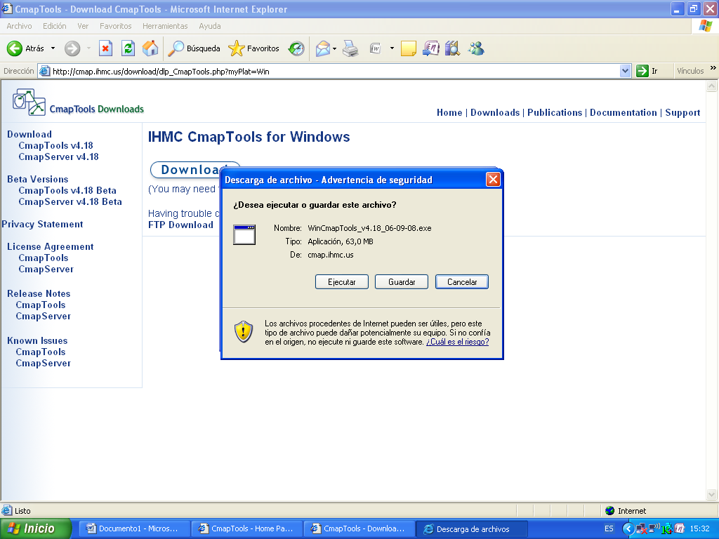

Ahora es el momento de elegir, yo propongo guardar, donde queráis, es un archivo de unos 55 Mbits, quiere decir que tardará un tiempo.
Después es hora de ejecutarlo.
Si tenemos dudas lo podemos ejecutar directamente en vez de guardar.
Por la transcripción:
Avelino Marcos

